国防基础科研核科学挑战专题
分承研单位中期（节点）考核报告

领域名称：
首席科学家：
项目名称：
项目负责人：
分承研合同：
分承研合同负责人：
分承研单位（盖章）：

北京应用物理与计算数学研究所
二〇二六年九月
目 录
一、 课题基本情况 3
(一) 分承研合同基本情况 3
(二) 节点目标完成情况 3
二、 研究成果概况 4
三、 科研工作进展 4
(一) 科研亮点工作 4
(二) 任务完成情况 4
(三) 其他科研进展 5
四、 经费使用情况 5
五、 团队建设与人才培养 5
(一) 科研团队基本情况 5
(二) 团队建设及人才培养情况 6
六、 协同科研活动开展 6
(一) 领域学术交流活动 6
(二) 集中科研开展情况 6
七、 组织管理与创新实践 6
(一) 组织管理 6
(二) 管理创新 6
八、 经验、问题与建议 6
(一) 主要经验 6
(二) 存在的主要问题 6
九、 下一步工作计划 6
十、 承诺书 8

课题基本情况
- 分承研合同基本情况
（任务总体目标，中期考察节点内容，要与合同保持一致；攻坚计划进度安排，要与攻坚计划保持一致）
- 节点目标完成情况
（对标合同和攻坚计划，要明确写出已完成、部分完成或者未完成）
表 1 合同节点成果完成情况
合同节点成果 | 完成情况 | 完成情况概述（分已完成、未完成+完成率） | 备注（对未达到已完成的内容进行简要说明）
例：  成果 1：发表 2 篇第一资助 SCI 论文 | 已发表 2 篇第一资助 SCI 论文。  论文 1：论文题目，发表刊物，发表时间；  论文 2： | 已完成；  未完成，完成率90%。 | 无
目标 2：XXX 程序
表 2 攻坚计划节点任务完成情况
攻坚计划节点任务 | 完成情况 | 完成情况概述（分已完成、未完成+完成率） | 备注（对未达到已完成的内容进行简要说明）
例：
目标 1：完成多组份等离子体碰撞效应的理论数值建模，建立包含碰撞效应的 LPI 模型
目标 2：

研究成果概况
（文章、程序、人才等的总体统计信息，详细信息在附表中填写）
例：共发表第一资助 SCI 论文 XX 篇，完成 XXX 程序 2 个，培养博士生毕业 XX 名，XX 人获得 XXX 人才称号……

科研工作进展
- 科研亮点工作
（从问题需求、主要进展、创新性或挑战性、价值贡献等角度详细阐述，要求图文并茂，每个篇幅不少于 3 页，4号宋体字、26 磅行距）
亮点工作1：面向非平衡等离子体诊断的 OTS–EVDF 快速反演方法
光学汤姆逊散射（OTS）凭借其主动式、高精度、非微扰的诊断特性，在激光惯性约束聚变研究中发挥着不可替代的作用。其诊断原理基于电子对探针光的弹性散射：当一束短波长激光穿越等离子体时，散射光谱的频移与展宽携带了电子的速度信息，而谱形的共振结构则反映了等离子体的集体响应。
然而，激光驱动的惯性约束聚变中存在多种机制使得电子速度分布函数偏离麦克斯韦分布（或产生超热电子），例如逆轫致辐射（IB）和激光等离子体不稳定性（LPI）。传统OTS往往假设电子速度分布函数（EVDF）呈平衡态的麦克斯韦分布，在面对这类情形时测量准确度下降，且容易出现丢失超热电子物理信息等问题。
目前已有针对Langdon效应，非局域热输运和双流不稳定性中出现的非麦克斯韦分布函数进行OTS光谱反演的研究。然而这些研究大多都依赖于由理论或模拟预先确定的速度分布函数形式，这无疑限制了这些方法在未知的复杂场景中的应用范围。从散射谱中反演出精确的，不带先验假设的任意EVDF仍然是一大难题。
针对激光驱动非平衡等离子体中电子速度分布偏离平衡态、传统 OTS 反演依赖预设分布形式且存在不适定性的问题，项目团队前期建立了以低通频率表征为物理正则、以神经网络直接预测频域系数的快速反演路线，并在代表性非麦克斯韦分布、已发表实验光谱和 SRS/PIC 模拟场景中开展了验证。
在正演理论方面，非平衡分布函数与散射光谱的关系通过极化率的积分表达式建立。我们引入傅里叶变换将速度分布函数表示为频域空间分量的叠加，并利用围道积分解析处理速度空间的奇异点，最终将极化率化为频域分量的线性加权积分。这一变换将正演计算效率提升了约三个量级，同时显式揭示了分布函数的高频分量对散射光谱的敏感性强弱，为理解反问题的病态性提供了数学基础。
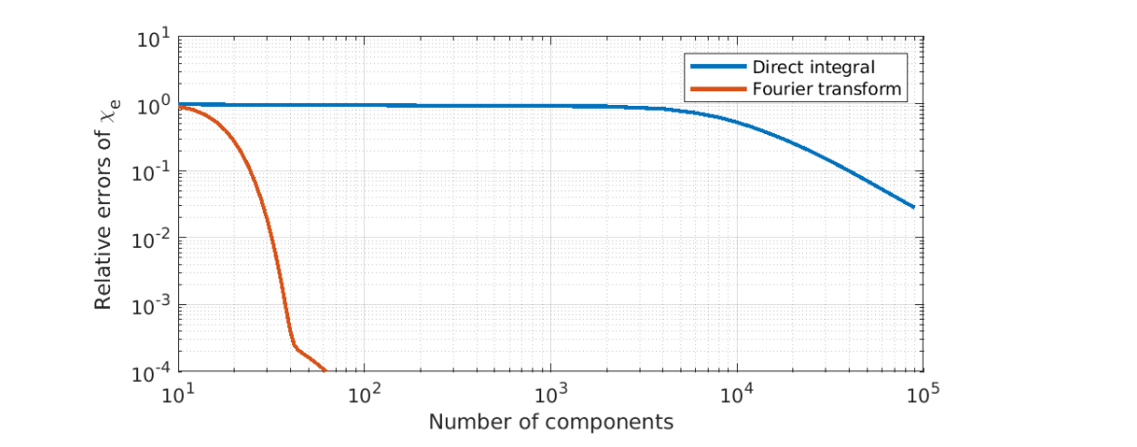
在此基础上，我们考察了两种反演路径。梯度下降法将反演构造为优化问题：以离散速度格点上的分布函数值为变量，通过迭代最小化理论光谱与实测光谱之间的残差。该方法无需预先假设分布函数的具体形式，具有很好的通用性和灵活性，且可方便地引入非负性、归一化等物理约束。然而，由于其病态本质，优化过程对初始值高度敏感，容易在非物理解的空间震荡中陷入局部极值，收敛稳定性较差。
图1：对比了直接积分法与基于傅里叶变换的方法计算同一积分时的效率差异。横轴表示采样点数目：直接积分对应实空间采样点数，傅里叶方法对应傅里叶空间采样点数；纵轴表示计算误差。结果显示，在相同采样点数目下，基于傅里叶变换的方法通常能达到更低的误差，或只需更少采样点即可达到同等精度，从而体现出计算效率上的优势。

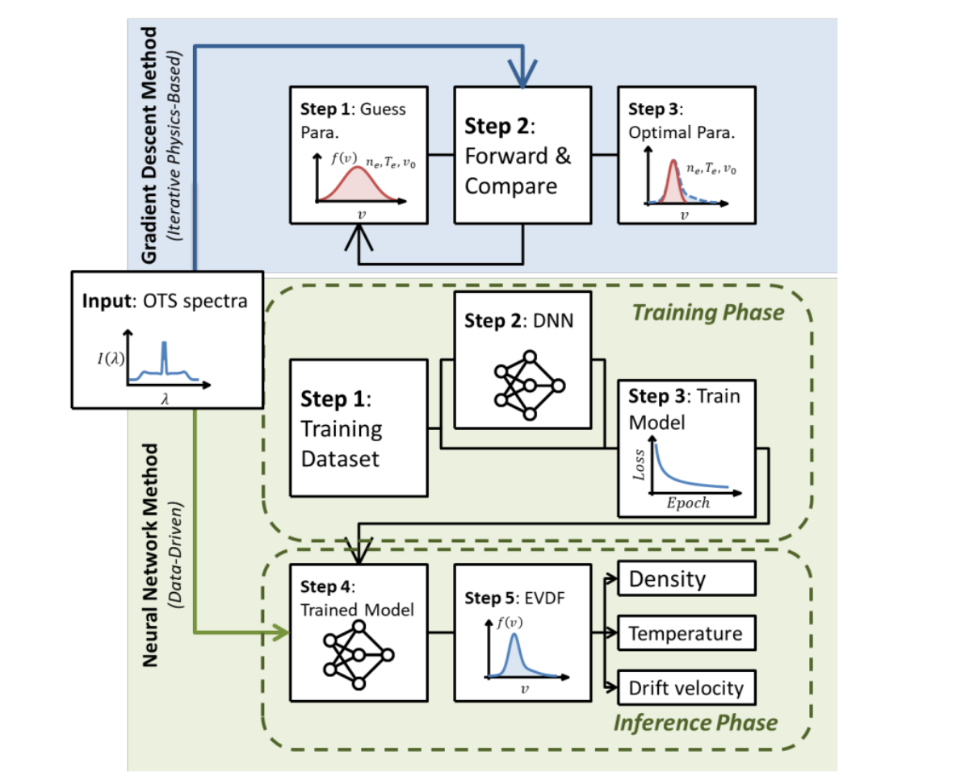
第二种方案采用数据驱动的神经网络方法。我们构建并训练了一个大型深度神经网络，使其直接从输入光谱映射到分布函数的若干低频傅里叶系数。该网络以大规模随机生成的EVDF及其对应的理论光谱为训练样本，通过数据驱动的监督学习，将反演中所需的隐式正则化嵌入网络参数之中。一旦训练完成，推理过程仅需单次前向传播，速度快至毫秒量级，且具有天然的噪声鲁棒性。但其局限性在于：重建质量高度依赖于训练数据对目标函数空间的覆盖程度，当目标 EVDF 与训练集分布差异较大时，泛化误差可能显著增大。
图2：梯度下降法方案流程图和数据驱动方案流程图：基于梯度下降法的模型驱动重建以理论光谱模型做正向计算，将待求EVDF参数化并初始化，计算模型光谱与实测光谱的残差，通过梯度下降选代更新EVDF参数，直至残差收敛，最终输出重建的EVDF。基于数据驱动重建：分为训练与推理两个阶段。训练阶段：利用大量已知EVDF样本，通过正演理论计算生成对应的汤姆逊散射光谱，构成“光谱-真值EVDF”配对数据集；将光谱作为输入，EVDF作为输出标签，训练神经网络最小化预测EVDF与真值之间的误差，使网络学会从光谱逆向映射到EVDF的非线性关系。推理阶段：将实测汤姆逊散射光谱直接输入训练好的神经网络，经前向计算即可即时输出重建的EVDF，无需迭代求解，计算速度快、实时性强。与传统梯度下降法相比，神经网络方法在离线训练后，在线推理效率显著提升，且能处理复杂非线性映射。

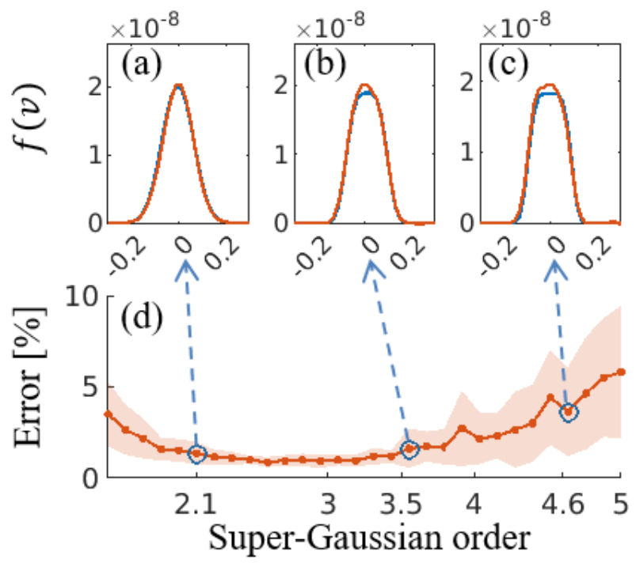
利用在高斯分布上训练的神经网络模型，我们测试了其在中心位置和宽度随机的若干超高斯EVDF上的表现。模型在从超高斯指数m=2到m=5的速度分布函数上均展现出了小于5%的误差，说明模型对训练分布之外的非麦克斯韦形态具有较好的泛化能力。
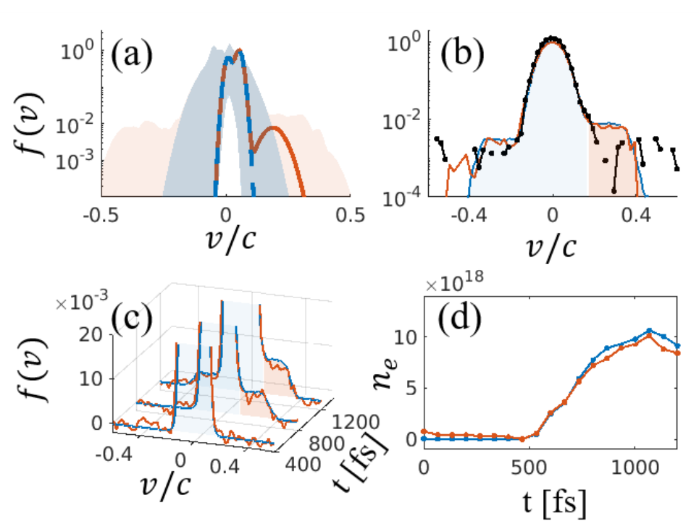
对于实验中常见的超热电子测量问题，我们拓展了原先的训练集，往其中添加了同时具有中心电子主速度峰和边缘弱热电子峰的EVDF样本。在拓展训练集上训练的模型准确的反演了PIC模拟中的SRS超热电子。值得注意的是，即使我们在训练集中仅用了理想化的高斯分布来代表超热电子，模型也在反演PIC模拟中前向和后向传播的超热电子分布上取得了良好的表现。
图3：不同阶数超高斯EVDF的重建误差。随机设置超高斯函数的中心位置和腰宽，并扫描超高斯阶数m。(a)-(c） 分别为 m=2.1、3.5 和 4.6 的超高斯函数；蓝线为设定EVDF，红线为重建EVDF，横轴为以光速归一化的电子速度。（d）为不同m下重建EVDF的相对误差；每个m随机生成100个EVDF，实线表示平均误差，阴影宽度为误差标准差的两倍。

图4：含热电子的电子速度分布函数（EVDF）重建。（a-c）的纵轴为归一化电子数密度速度分布最大值归一化为单位量。（a）给出训练集中一个EVDF样本在增强前（蓝色曲线）与增强后（红色曲线）的变化，蓝、红阴影区域分别代表训练集所有样本增强前、后的平均EVDF，增强处理在保持主体分布的同时，提高了高能尾部的统计代表性。（b）比较了PIC模拟的EVDF（蓝线）与分别基于增强数据（红线）和未增强数据（黑线）训练的DNN重建EVDF，可见增强数据训练的DNN与模拟结果更为接近，尤其能更好地重现热电子区域。（c）展示了使用增强数据库训练的DNN在不同时刻重建的EVDF（红线）与PIC模拟结果（蓝线）的对比，红色阴影区为热电子贡献，重建分布在各时刻均能与模拟结果保持一致。（d）给出了前向传播热电子的时间演化，其中蓝线和红线分别来自PIC模拟和DNN重建，两者在整体演化趋势和幅度上吻合良好。综上，该图表明基于增强数据库训练的DNN能够有效重建含热电子的EVDF，并能较好捕捉其动态演化过程。

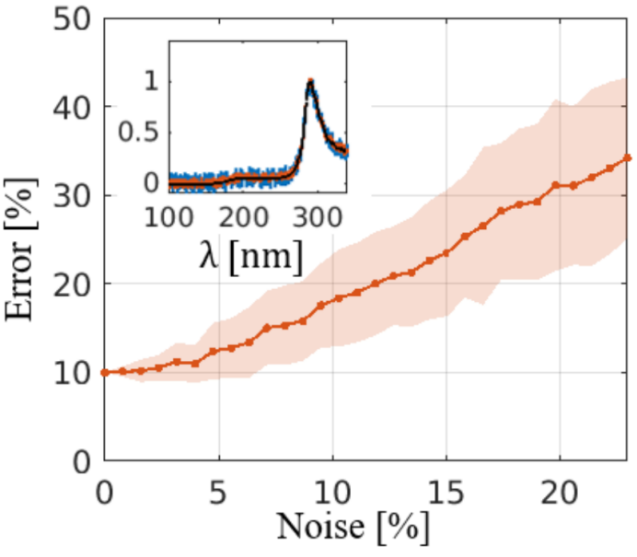
为了模拟真实实验场景，我们往OTS谱中添加了不同强度的噪声，并测试模型给出的反演EVDF在噪声之下的误差水平。测试结果表明，模型输出误差随噪声平稳增长，在20%的高噪声水平下误差为30%左右，展现出了一定的鲁棒性。其源自于干净的训练集，数据驱动的神经网络倾向于忽略训练集中未出现的噪声模式，从而能够为病态问题提供稳定连续的解。
综上所述，我们建立了非平衡EVDF下OTS建模以及反演病态性的认识框架，证明了极化率乃至光谱高度依赖于速度分布函数的高频细节，阐述了问题的固有困难。在方法上，我们发展了交叉互补的两种反演路径，特别是基于纯数据驱动的深层神经网络推理。两种方法各有其适用场景：梯度下降法适用于先验信息较少、需要灵活引入特定约束的研究性分析；神经网络方法则适用于需要快速、批量处理的诊断场景。这两条技术路径构成了从非平衡 OTS 光谱到任意 EVDF 重建的系统性工具箱。应用方面，我们的方法填补了已有方法在任意电子速度分布函数反演上的空白，适用于先验知识少的复杂情形，为逆轫致吸收、SRS热电子等非平衡过程的快速诊断提供方法基础。
图5：不同噪声水平下热电子数目预测相对误差的统计结果。红色曲线表示相对误差的均值，红色区域表示标准差；每个噪声水平下均基于700次不同的电子速度分布函数（EVDF）与随机噪声选代计算获得。插图展示了蓝电子峰（e）在噪声水平分别为O、10%、20%时的光学瞬态光谱（OTS）对比，用于直观显示噪声对谱形及后续热电子预测的影响。随着噪声水平增加，相对误差的均值与标准差均呈增大趋势，反映预测不确定性的累积。

亮点工作2：
- 任务完成情况
（对照第一章中表 1 和表 2 条目，逐个条目详细展开介绍完成情况，论文和报告等数量指标类可不介绍，例如“完成 XX 篇 SCI 论文”条目不需要在这里介绍）
例：（1）任务 1：建立高能量密度等离子体冲击波和界面不稳定性演化规律的混合流体-PIC 模拟能力
（完成情况说明：要求图文并茂，详细阐述，每条不少于 2 页（4号宋体字、26 磅行距），如果是里程碑节点任务则不少于 3 页）
（2）任务 2：离子非平衡效应和自生电磁场效应对冲击波影响规律
（完成情况）
（3）数据 1：高能量密度等离子体中冲击波和界面不稳定性演化数据
（完成情况）
- 其他科研进展
（对照合同中的其他目标(节点考察内容除外的)，按照条目阐述进展情况，每一条不少于 1 页）

经费使用情况
经费使用情况概述：合同总经费 XX 万元，截至 2026 年 9 月到账经费 XX 万元，经费使用符合国防科技工业科研经费管理要求。
表 3 经费使用情况
 | 合同经费预算（单位：万元） | 课题支出（单位：万元） | 经费使用说明
支出合计
1. 转拨
2. 材料费
3. 外协费
4. 事务费
5. 燃料动力费
6. 固定资产折旧费
7. 工资及劳务费
8. 管理费
9. 收益

团队建设与人才培养

科研团队基本情况
- 研究团队总体情况介绍
- 团队调整情况

团队建设及人才培养情况

协同科研活动开展

领域学术交流活动
（开展情况以及收效）

集中科研开展情况
（开展情况以及收效）

组织管理与创新实践

组织管理

管理创新

经验、问题与建议

主要经验

存在的主要问题

下一步工作计划
（合同以及攻坚计划任务剩余任务梳理以及下一步工作计划）
表4 合同目标待完成内容梳理
合同目标 | 完成情况概述 | 待完成内容 | 预计完成时间 | 备注（有无完成风险）
目标1 | （限100字以内）
…
成果1
…

表5 攻坚计划待完成内容梳理
待完成攻坚计划 | 当前主要进展 | 预计完成时间 | 备注（有无完成风险）
目标1 | （限100字以内）
…

承诺书
本单位及本项目组已认真学习国家国防科工局相关科研及财经管理制度，理解有关规定和要求，并将严格遵守《关于进一步加强科研诚信建设的若干意见》、《关于进一步弘扬科学家精神 加强作风和学风建设的意见》等有关规定，中期考核报告内容真实有效，不存在违背科研诚信要求的行为，现郑重承诺：
- 认真开展研究工作，对项目取得的研究成果按规定进行标注，反对无实质学术贡献者“挂名”，不在成果署名、知识产权归属等方面侵占他人合法权益，并如实报告本单位及项目组发生的任何违背科研诚信要求的行为；
- 在项目研究过程中，本单位及项目组将恪守职业规范和科学道德，尊重科研规律，严谨求实、追求卓越，不人为夸大技术或成果价值，不传播未经验证的观点；
- 科研资金使用符合国防科技工业科研经费管理的有关规定，科学合理安排项目资金支出进度，不存在弄虚作假，骗取科研经费等行为，不实施其它违反财经纪律和相关管理规定的行为。
如违背上述承诺，本人愿接受甲方提出的各项处理决定，包括但不限于撤销项目、向承担单位发布违反科研诚信通报函等等。

承担单位主要领导：（签名）
承研单位：（盖章）

2026 年 9 月 日
附件
附表 1 ：科研成果清单
序号 | 成果名称 | 成果主要功能、指标描述 | 完成单位（主要完成人） | 成果类型
说明：
1.列入本表的成果需经项目主承研单位确认，且相关支撑文件资料需按要求完成归档工作；
2.每个单位的主要完成人不超过 5 人；
3.成果类型填写数据类、模型类、技术类、软件类、样机类。

附表 2：学术成果清单
序号 | 成果名称 | 成果编号 | 单位（第 1 完成人） | 成果类型
说明：
1.列入本表的成果需经项目主承研单位确认，且相关支撑文件资料需按要求完成归档工作；
2.成果编号填写报告编号、专利登记号（申请号）、期刊及卷期号（需第 1 标注）等具有唯一标识的编号；
3.成果类型填写学术论文、研究报告、国防科技报告、专利、专著等。

